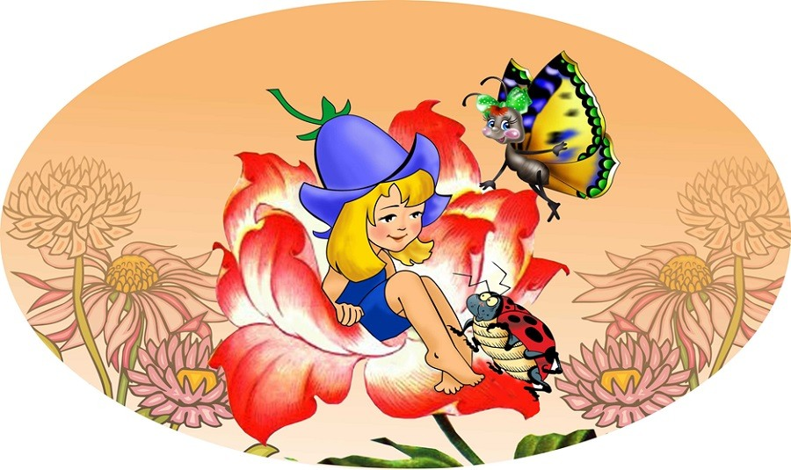

**Перечень физкультминуток, комплексов утренней гимнастики, подвижных игр и упражнений**

**Упражнения для пальчиков**

**«Стол»**

*Взрослый побуждает ребёнка повторять движения, в соответствии со словами:*

«У стола четыре ножки, (*пальцы левой руки ребёнок складывает в кулачок)*

Сверху крышка, как ладошка. (*на кулачок опускается ладонь правой руки, локоть правой руки держит параллельно полу)*

**«Я пеку»**

*Звучит песня «Пирожки» (сл. Н. Кукловской, муз. А.Филлипенко). Взрослый побуждает ребёнка совершать движения руками, как будто они пекут пирожки, попеременно меняя руки:*

«Я пеку, пеку, пеку, деткам всем по пирожку.

А для милой мамочки испеку два пряничка.

Кушай, кушай, мамочка, вкусные два пряничка.

А ребяток позову-пирожками угощу»

**«Платочки-лоскуточки»**

*Взрослый показывает ребёнку тазик с платочками разной формы и цвета, прищепки и верёвку и говорит: «У меня много платочки, их нужно постирать. Поможешь мне?»:*

«Вот наши платочки-цветные лоскуточки (*ребёнок показывает платочки)*

Мы их постираем, постираем, постираем (*ребёнок трёт тряпочку, сжав её ручками, кулачок об кулачок).*

Постираем, постираем, крепко-крепко отжимаем. (*ребёнок отжимает платочек).*

А теперь мы их встряхнём, раз встряхнём, два встряхнём и за прищепками пойдём. *(взрослый даёт ребёнку прищепку, побуждает подойти к натянутой верёвке)*

Их повесим и уйдём (*взрослый помогает ребёнку закрепить платочек на верёвке).*

**Подвижные игры и упражнения**

*Ребёнок повторяет за взрослым движения, согласно стихотворному тексту.*

**«Солнышко и дождик»**

«Светит солнышко в окошко, смотрит в нашу комнату,

Мы захлопали в ладоши очень рады солнышку.

Ой, дождь пошёл, прячемся под зонтик. *Игра повторяется*.

**«Поиграем в мячик»**

*Взрослый побуждает ребёнка перебрасывать мяч через ленту, расположенную на уровне груди ребёнка, объясняя, как правильно бросить мяч (поднять обе руки над головой и резким толчком перебросить его через ленту).*

**«Догони собачку» и ходьба за собачкой.**

«К нам пришла собачка, умная собачка

С детками играет, очень громко лает- Ав, ав, ав!

От деток убегает.



